Elektromobilitäts-Tour macht Halt in Wieselburg
Am 18. August kommt die niederösterreichische e-Mobilitätstour nach Wieselburg! Geboten werden brandneue e-PKWs und Elektrofahrräder zum Testen, das EVN Familienprogramm & ein Schmankerlmarkt!

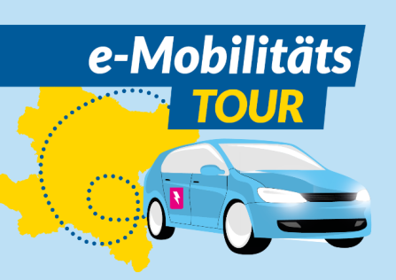
Sind Sie bereit für Elektromobilität? Ende August können Sie sich hier im Ort selbst von der e-Mobilität überzeugen.
Die e-Mobilitätstour der Energie- und Umweltagentur des Landes NÖ (eNu) macht bei uns Station und Sie können sich von FachexpertInnen über aktuelle Modelle, Förderungen und nachhaltige Mobilität im Allgemeinen beraten lassen: kostenlos & unverbindlich.
Neben den Elektrofahrzeugen zum Testen, gibt es auch spannendes Rahmenprogramm mit unserem Moderator Andy Marek, regionalen Spezialitäten vom Schmankerlmarkt, EVN Familienprogramm und tollen Gewinnspielen!

Nutzen Sie die Gelegenheit und überzeugen Sie sich selbst bei einem abwechslungsreichen Nachmittag!

NÖ e-Mobiliätstour 2021
Mittwoch, 18. August von 16 – 19 Uhr
3250 Wieselburg Messe Wieselburg, Bei Messehalle 12

Die e-Mobilitätstour wird organisiert von der eNu, mit freundlicher Unterstützung von:
NÖ Senioren, EVN und Wirtschaftskammer NÖ
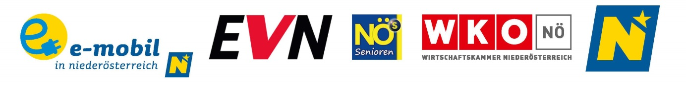

Weitere Informationen erhalten Sie auf www.enu.at/e-mobilitaetstour

